ภาวะผู้นำแบบเอื้ออำนวย
ในคณะ “ดั่งกันและกัน” หมู่บ้านพลัม ประเทศไทย

ธีรัญญ์ ไพโรจน์อังสุธร
ศูนย์จิตตปัญญาศึกษา มหาวิทยาลัยมหิดล
theeran@live.com

บทคัดย่อ
การเปลี่ยนแปลงในโลกปัจจุบันเป็นไปอย่างรวดเร็ว บุคลากรที่เผชิญกับสถานการณ์โดยตรงจะรับรู้ถึงสถานการณ์ได้อย่างดีที่สุด หากผู้นำมุ่งเน้นการสั่งการและควบคุม การแก้ปัญหาก็ยากที่จะเท่าทันสถานการณ์ ทำให้เกิดความเครียดและนำไปสู่ความขัดแย้ง งานวิจัยนี้จึงมีวัตถุประสงค์ เพื่อศึกษาภาวะผู้นำแบบเอื้ออำนวย ซึ่งเป็นภาวะผู้นำที่ให้อิสรภาพในการตัดสินใจ และศึกษาประโยชน์ต่อคุณลักษณะด้านในของผู้นำ โดยเป็นงานวิจัยเชิงคุณภาพแบบอุปนัย เก็บข้อมูลจากการศึกษาเอกสาร การสังเกตการณ์แบบมีส่วนร่วม และการสัมภาษณ์เชิงลึกสมาชิกคณะ “ดั่งกันและกัน” หมู่บ้านพลัม ประเทศไทย ซึ่งเป็นชุมชนแห่งความสมานฉันท์ ที่ก่อตั้งโดยหลวงปู่ติช นัท ฮันห์ จากการวิจัยพบว่า ภาวะผู้นำแบบเอื้ออำนวย คือ ภาวะการนำด้วยใจที่เป็นอิสระ บ่มเพาะเหตุปัจจัยให้กระบวนการง่ายขึ้น เกิดการเรียนรู้ร่วมกัน และเกิดผลลัพธ์อย่างเป็นธรรมชาติ โดยในกรณีของคณะ “ดั่งกันและกัน” หมู่บ้านพลัม ประเทศไทยนั้น คำว่า “ใจที่เป็นอิสระ” คือ “ความเป็นอิสระจากการแบ่งแยกตัวตน” หรือเรียกว่า “ความเป็นดั่งกันและกัน” นอกจากนี้ ได้มีการเสนอ “ผืนผ้าใบแบบจำลองภาวะผู้นำแบบเอื้ออำนวย” ซึ่งประกอบไปด้วย (1) เจตจำนง (2) คุณลักษณะด้านใน (3) ความสามารถ (4) วัฒนธรรมปัจจุบัน และ (5) เครื่องมือและกระบวนการ

คำสำคัญ: ภาวะผู้นำแบบเอื้ออำนวย / ดั่งกันและกัน / หมู่บ้านพลัม

FACILITATIVE LEADERSHIP
IN “THE ORDER OF INTERBEING” GROUP, PLUM VILLAGE, THAILAND

THEERAN PAIROJANGSUTHORN
CONTEMPLATIVE EDUCATION CENTER, MAHIDOL UNIVERSITY
theeran@live.com

ABSTRACT
The world is undergoing rapid change. People are well aware when they are faced with challenging circumstances. When a leader exercises command and control, problem-solving cannot keep pace with the situation, which causes stress and leads to conflicts. This research aims to examine facilitative leadership, which gives freedom of decision-making to team members. And study the benefit of facilitative leadership in supporting the leader's inner qualities. This research is inductive qualitative research. It had gathered information through the study of documents, participatory observation and in-depth interviews with members of "The Order of Interbeing" group, Plum Village, Thailand, a harmonious community founded by Thich Nhat Hanh. The research has found that facilitative leadership is leading with a free mind. Cultivating factors that enable processes easier, learning together and manifesting naturally. In the case of "The Order of Interbeing" group, Plum Village, Thailand, the word “free mind” is “freedom from the separation of self” or defined as “Interbeing”. In addition, it has been proposed "The Facilitative Leadership Model Canvas" that comprises (1) purpose, (2) inner qualities, (3) abilities, (4) current culture and (5) tools and processes.

Keywords: FACILITATIVE LEADERSHIP / INTERBEING / PLUM VILLAGE

1 นิ้ว
1 นิ้ว
บทนำ
กระบวนทัศน์ของผู้นำในการมองคนเป็นเพียงองค์ประกอบหนึ่งของอุตสาหกรรมแทนที่จะมองคนอย่างเป็นองค์รวม ได้ลดทอนคุณค่าและจำกัดศักยภาพสูงสุดในความเป็นมนุษย์ ประกอบกับโลกในปัจจุบันมีการเปลี่ยนแปลงอย่างรวดเร็ว ภาวะผู้นำแบบสั่งการและควบคุม จึงไม่สามารถแก้ปัญหาได้อย่างเท่าทันสถานการณ์ แต่กลับนำมาซึ่งความเครียดและความขัดแย้ง กระบวนทัศน์ที่เกี่ยวกับภาวะผู้นำแนวใหม่จึงกำลังท้าทายให้เราศึกษาค้นคว้า (รัตติกรณ์ จงวิศาล, 2556, หน้า 267-278) และเนื่องจากโลกในปัจจุบันมีความผันผวน ความไม่แน่นอน ความซับซ้อน และความคลุมเครือ ผู้นำจึงจำเป็นต้องมีภาวะผู้นำแบบเอื้ออำนวย (Facilitative Leadership) เพื่อเอื้ออำนวยในการกำหนดเป้าหมาย, สร้างวิถีแห่งการทำงานร่วมกัน และคลี่คลายความขัดแย้ง (Dugar, 2018)
ปัจจุบันมีองค์กรแห่งสันติองค์กรหนึ่งมีชื่อว่าคณะ “ดั่งกันและกัน” (The Order of Interbeing) ซึ่งก่อตั้งโดยหลวงปู่ ติช นัท ฮันห์ ตั้งแต่ปี พ.ศ.2509 เพื่อให้เป็นชุมชนแห่งความสมานฉันท์และดำรงอยู่ร่วมกันอย่างเบิกบาน โดยสมาชิกในองค์กรเป็นผู้ให้พันธสัญญาที่จะสังเกตตนเองและฝึกปฏิบัติตามข้อฝึกอบรมสติ 14 ประการของคณะ “ดั่งกันและกัน” เพื่อส่งเสริมสันติภาพของโลก ด้วยการสร้างสันติจากภายในตนเอง และเผยแผ่พระพุทธศาสนาผ่านแนวทางการฝึกสติในชีวิตประจำวัน (Hanh, 1998) และภาวะผู้นำที่พบในคณะ “ดั่งกันและกัน” หมู่บ้านพลัม ประเทศไทย เข้าข่ายความหมายของภาวะผู้นำแบบเอื้ออำนวย เนื่องจากสมาชิกมีการทำงานร่วมกันอย่างมีส่วนร่วม มีกระบวนการสนทนาที่ให้สมาชิกสามารถแลกเปลี่ยนประสบการณ์กันอย่างสม่ำเสมอ โดยมีสมาชิกทำหน้าที่เป็นกระบวนกร (Facilitator) เอื้ออำนวยให้เกิดการแลกเปลี่ยนเรียนรู้ระหว่างกัน (ติช นัท ฮันห์, 2557) หลวงปู่ติช นัท ฮันห์ กล่าวว่า ถ้าเราพยายามยัดเยียดความคิดเห็นของเราให้ผู้อื่น นั่นคือการสร้างความตึงเครียดและความทุกข์ในที่ทำงาน เมื่อทุกคนเห็นด้วยที่จะรับฟังกันอย่างมีสติและไม่มีการขัดจังหวะกันถือว่าเป็นสิ่งที่ดีเยี่ยม แต่ถึงแม้ว่าจะมีเพียงเราคนเดียวที่จะปฏิบัติตามแนวทางนี้ และมีความมุ่งมั่นที่จะพูดและรับฟังด้วยความกรุณา เพียงเท่านี้ ก็ส่งผลที่ดีได้ (ติช นัท ฮันห์, 2560, น.140-141)
ภาวะผู้นำแบบเอื้ออำนวยช่วยลดทอนความขัดแย้งในการทำงานร่วมกัน และส่งเสริมสุขภาวะในการดำรงอยู่ร่วมกันในสังคมได้ จึงมีความจำเป็นที่จะต้องศึกษาเพื่อให้เกิดความเข้าใจอย่างลึกซึ้งจากองค์กรที่ประสบความสำเร็จในการสร้างสันติภายในบุคคลและภายในองค์กร ผู้วิจัยจึงสนใจที่จะทำวิจัย เรื่อง ภาวะผู้นำแบบเอื้ออำนวยในคณะ “ดั่งกันและกัน” หมู่บ้านพลัม ประเทศไทย (Facilitative Leadership in “The Order of Interbeing” Group, Plum Village, Thailand) โดยเลือกทำวิจัยเชิงคุณภาพ เนื่องจากภาวะผู้นำแบบเอื้ออำนวยมีความใส่ใจในกระบวนการมากกว่าผลลัพธ์ การได้ศึกษาคุณค่าความหมายจากข้อมูลเชิงประสบการณ์ของผู้นำจึงมีความเหมาะสม และเชื่อว่างานวิจัยนี้จะเป็นพื้นฐานสำคัญในการทำความเข้าใจอย่างลึกซึ้งเกี่ยวกับภาวะผู้นำแบบเอื้ออำนวย เพื่อส่งเสริมความยั่งยืนให้กับองค์กร และส่งเสริมสันติสุขให้กับสังคม

วัตถุประสงค์การวิจัย
- เพื่อศึกษาภาวะผู้นำแบบเอื้ออำนวยในคณะ “ดั่งกันและกัน” หมู่บ้านพลัม ประเทศไทย
- เพื่อศึกษาประโยชน์จากภาวะผู้นำแบบเอื้ออำนวย ต่อคุณลักษณะด้านในของผู้นำในคณะ “ดั่งกันและกัน” หมู่บ้านพลัม ประเทศไทย

วิธีดำเนินการวิจัย
ผู้ให้ข้อมูล คือ สมาชิกของคณะ “ดั่งกันและกัน” หมู่บ้านพลัม ประเทศไทย จำนวน 12 คน โดยจะต้องเป็นสมาชิกคณะ “ดั่งกันและกัน” มาแล้วตั้งแต่ 2 ปีขึ้นไป และเป็นฆราวาสที่คอยเกื้อกูลกิจกรรมต่าง ๆ ของหมู่บ้านพลัม ประเทศไทย นอกจากนี้ จะต้องเป็นผู้ที่ยังคงน้อมนำการฝึกปฏิบัติข้อฝึกอบรมสติ 14 ประการของคณะ “ดั่งกันและกัน”
เครื่องมือที่ใช้ในการเก็บรวบรวมข้อมูล ได้แก่
- การศึกษาข้อมูลทางเอกสาร จากหนังสือที่ได้รับการตีพิมพ์ ตั้งแต่ปี พ.ศ. 2541 จนถึงปัจจุบัน ในประเด็นที่เกี่ยวกับคณะ “ดั่งกันและกัน” (Interbeing)
- การสังเกตการณ์แบบมีส่วนร่วม (Participatory Observation) และบันทึกประสบการณ์ของผู้วิจัยในฐานะผู้ร่วมงานภาวนาและอาสาสมัครหมู่บ้านพลัม ตั้งแต่ปี พ.ศ. 2556 จนถึงปัจจุบัน ในประเด็นที่เกี่ยวกับคณะ “ดั่งกันและกัน” (Interbeing)
- แนวการสัมภาษณ์ (Interview Guideline) เพิ่มสัมภาษณ์เชิงลึก สมาชิกคณะ “ดั่งกันและกัน” หมู่บ้านพลัม ประเทศไทย รวมทั้งสิ้นจำนวน 12 คน
ขั้นตอนการทำวิจัย
- สังเกตการณ์แบบมีส่วนร่วม โดยเข้าร่วมกิจกรรม เข้าร่วมเป็นอาสาสมัคร เข้าร่วมกระบวนการศึกษาและฝึกปฏิบัติข้อฝึกอบรมสติ 14 ประการของคณะ “ดั่งกันและกัน”
- สัมภาษณ์เชิงลึกสมาชิกคณะ “ดั่งกันและกัน” หมู่บ้านพลัม ประเทศไทย เพื่อเก็บข้อมูลเชิงประสบการณ์อย่างเปิดกว้าง ครอบคลุมลักษณะภาวะผู้นำแบบเอื้ออำนวย รวมถึงประโยชน์ที่เกิดขึ้นต่อคุณลักษณะด้านในของผู้นำ
- ถอดประเด็นสำคัญจากข้อมูลที่ได้จากการสัมภาษณ์เชิงลึก จัดแบ่งเป็นย่อหน้าโดยรักษาคุณค่าความหมายของข้อมูลเชิงประสบการณ์ จากนั้นให้ผู้ร่วมวิจัยทุกคน ได้ทำการตรวจสอบความถูกต้องของข้อมูล
- รวมข้อมูลวิจัยจากผู้ร่วมวิจัยทุกคนเข้าด้วยกัน จัดแบ่งข้อมูลเป็นกลุ่มแยกตามประเด็นสำคัญที่เกี่ยวข้องกัน จากนั้นจัดกลุ่มประเภทของข้อมูลนี้อีกครั้ง ร่วมกับการพิจารณาข้อมูลจากการศึกษาเอกสารเพิ่มเติมและข้อมูลจากการสังเกตการณ์แบบมีส่วนร่วม จนได้โครงสร้างองค์ประกอบและลักษณะของภาวะผู้นำแบบเอื้ออำนวย
- นำเสนอข้อมูลเชิงประสบการณ์ของผู้ร่วมวิจัยผ่านโครงสร้างองค์ประกอบที่ค้นพบ พร้อมทั้งเสริมข้อมูลจากการศึกษาเอกสารและการสังเกตการณ์แบบมีส่วนร่วมของผู้วิจัย เพื่อให้เกิดความเข้าใจในความหมายอย่างลึกซึ้ง และเกิดการสอดประสานกันระหว่างข้อมูลเชิงประสบการณ์และข้อค้นพบต่าง ๆ
- วิเคราะห์ข้อมูลวิจัยที่ค้นพบโดยเปรียบเทียบกับข้อมูลที่ได้จากการทบทวนวรรณกรรม เพื่อศึกษาภาวะผู้นำแบบเอื้ออำนวยในคณะ “ดั่งกันและกัน” หมู่บ้านพลัม ประเทศไทย และประโยชน์จากภาวะผู้นำแบบเอื้ออำนวย ต่อคุณลักษณะด้านในของผู้นำในคณะ “ดั่งกันและกัน” หมู่บ้านพลัม ประเทศไทย พร้อมนำเสนอแนวทางการนำไปใช้เพื่อพัฒนาภาวะผู้นำแบบเอื้ออำนวยในองค์กร

ผลการวิจัย
คณะ “ดั่งกันและกัน” ประกอบด้วยสมาชิกที่ให้พันธสัญญาในการสังเกตและฝึกปฏิบัติตามข้อฝึกอบรมสติ 14 ประการของคณะดั่งกันและกัน ซึ่งก่อตั้งโดยหลวงปู่ติช นัท ฮันห์ (Hanh, 1998) ในประเทศไทยพบว่ามีสมาชิกคณะ “ดั่งกันและกัน” ที่เป็นฆราวาสประมาณ 30 ท่าน ซึ่งมาฝึกปฏิบัติร่วมกัน, จัดงานภาวนาต่าง ๆ ของหมู่บ้านพลัม, จัดทำสื่อเผยแพร่คำสอนของหลวงปู่ติช นัท ฮันห์, ดูแลงานของมูลนิธิหมู่บ้านพลัม ประเทศไทย ในขณะเดียวกันก็ได้นำผลจากการฝึกปฏิบัติร่วมกัน ไปใช้ตามบทบาทอาชีพของตนเอง เช่น แพทย์ ทันตแพทย์ จิตแพทย์ อาจารย์ กระบวนกร เป็นต้น
เมื่อนำข้อมูลที่ได้จากการสัมภาษณ์เชิงลึก ข้อมูลที่ได้จากการศึกษาเอกสาร และข้อมูลที่ได้จากการสังเกตการณ์แบบมีส่วนร่วม มาจัดกลุ่มข้อมูลแยกตามประเด็นสำคัญ ทำให้เกิดกลุ่มความหมาย และโครงสร้างองค์ประกอบ ดังนี้
กลุ่มข้อมูลที่แยกตามประเด็นสำคัญ | กลุ่มความหมาย | โครงสร้างองค์ประกอบ
ความเป็นดั่งกันและกัน (Interbeing) | กลุ่มความหมายเชิงองค์กร  (Organizational) | เจตจำนง  (Purpose)
การเปิดใจรับ, การไม่ยึดติดกับความคิดเห็น, การให้อิสรภาพทางความคิด, ความรู้สึกปลอดภัยและไว้วางใจ, การตระหนักรู้และเข้าใจในความทุกข์, การดูแลวามโกรธภายในตนเอง, การมีความสุขในปัจจุบันขณะ, การมีใจรักในการปฏิบัติฝึกสติ, การมีใจกรุณาในการเกื้อกูลผู้อื่น, การมีแรงบันดาลใจในการทำงาน | กลุ่มความหมายเชิงปัจเจกบุคคล  (Individual) | คุณลักษะด้านในของผู้นำ  (Inner Qualities)
การฟังอย่างลึกซึ้งด้วยความกรุณา, การยอมรับชื่นชมอย่างลึกซึ้ง, การทำงานด้วยสติและความใส่ใจ, การทำงานร่วมกันเป็นกลุ่ม, การมีศิลปะในการนำกระบวนการ | กลุ่มความหมายเชิงปัจเจกบุคคล  (Individual) | ความสามารถ  (Abilities)
การมีความเบิกบานและผ่อนคลาย, การมีสังฆะเพื่อเกื้อกูลการปฏิบัติ, การปฏิบัติของสมาชิกช่วยเกื้อกูลสังฆะ, การเชื่อมประสานทางวัฒนธรรมและศาสนา, ความเคารพต่อชีวิตและใส่ใจต่อสิ่งแวดล้อม | กลุ่มความหมายเชิงกลุ่มคน  (Collective) | วัฒนธรรมปัจจุบัน  (Current Culture)
การสนทนาธรรม, การเชิญระฆัง, การเดินสมาธิ, การนั่งสมาธิ, การภาวนาด้วยบทเพลง และการผ่อนคลายอย่างสมบูรณ์ เป็นต้น เป็นต้น | กลุ่มความหมายเชิงกลุ่มคน  (Collective) | เครื่องมือและกระบวนการ  (Tools and Processes)
และพบว่าผู้นำเกิดการเติบโตด้านใน โดยสามารถแบ่งได้เป็น 4 ด้าน ได้แก่ (1) ด้านสติ ตระหนักรู้ในตนเอง เท่าทันอารมณ์และความคาดหวังของตัวเองได้ ทำให้แสดงออกได้อย่างเหมาะสม เกิดความสุขในปัจจุบัน (2) ด้านสมาธิ ทำให้เกิดความกลมเกลียวภายในตนเอง เกิดการยอมรับในความไม่สมบูรณ์แบบภายในตนเองและผู้อื่นได้ ทำให้ความสัมพันธ์ดีขึ้น (3) ด้านปัญญา เป็นอิสระจากตัวตน สัมผัสถึงความเป็นหนึ่งเดียวกัน มองเห็นการสืบเนื่องจนเกิดการปล่อยวางการยึดมั่นถือมั่น เกิดปัญญาแห่งการไม่แบ่งแยกตัวตน และดำรงอยู่อย่างเต็มเปี่ยมในปัจจุบันด้วยความเป็นดั่งกันและกัน และ (4) ด้านความกรุณา พื้นที่ว่างภายในจิตใจขยายกว้างออก ทลายกรอบเดิม จิตใจเกิดความอ่อนโยน เปิดใจรับสิ่งต่าง ๆ ได้ด้วยความจริงใจ มอบความกรุณาต่อผู้อื่นได้อย่างแท้จริง

สรุปผลและอภิปรายผล
เมื่อนำผลการวิจัยภาวะผู้นำแบบเอื้ออำนวยในคณะ “ดั่งกันและกัน” หมู่บ้านพลัม ประเทศไทย มาเปรียบเทียบกับแนวคิดภาวะผู้นำแบบเอื้ออำนวย โดย อีลาฮี (Elahi, 2015), เฉิน, โจว และ หวัง (Chen, Zhou and Wang, 2017), ไคมอล, เมทซ์ และ มิลล์รอด (Kaimal, Metzl and Millrod, 2017), เบรชเชียร์และโวลเกอร์ (Breshears and Volker, 2013), ไรลีย์ (Reilly, 2017) และ ดูการ์ (Dugar, 2018) ผ่านโครงสร้างองค์ประกอบของภาวะผู้นำแบบเอื้ออำนวยที่ค้นพบในงานวิจัยนี้ ทำให้พบจุดร่วม คือ การมีเครื่องมือและกระบวนการที่หลากหลาย เนื่องจากภาวะผู้นำแบบเอื้ออำนวย เป็นการนำที่ไม่มุ่งเน้นการสั่งการและควบคุมโดยตรง แต่จะอาศัยการนำแบบอ้อม ๆ ผ่านเครื่องมือและกระบวนการ ในขณะที่เจตจำนงของแต่ละองค์กรนั้นมีความแตกต่างกัน โดยองค์กรภาคธุรกิจจะมุ่งเน้นให้เกิดการมีส่วนร่วมในการทำงาน ส่วนองค์กรภาคสังคมจะมุ่งเน้นประโยชน์แบบองค์รวม ซึ่งทำให้ลักษณะภาวะผู้นำแบบเอื้ออำนวยมีความแตกต่างกัน
โดยลักษณะเด่นของภาวะผู้นำแบบเอื้ออำนวยในคณะ “ดั่งกันและกัน” หมู่บ้านพลัม ประเทศไทย คือ การมุ่งเน้นการพัฒนาคุณลักษณะด้านในของสมาชิกให้เกิดสันติในจิตใจ พร้อม ๆ ไปกับการขับเคลื่อนกิจกรรมแห่งสันติในสังคม โดยการมีพันธสัญญาที่จะศึกษาและฝึกปฏิบัติตามข้อฝึกอบรมสติ 14 ประการของคณะดั่งกันและกัน ซึ่งเกื้อกูลให้สมาชิกเกิดคุณลักษณะด้านใน ได้แก่ การเปิดใจรับ การไม่ยึดติดกับความคิดเห็น และการให้อิสรภาพทางความคิดกับผู้อื่น เป็นต้น นอกจากนี้ การมีเจตจำนงแบบ “ดั่งกันและกัน” ช่วย ให้เกิดทัศนะใหม่เกี่ยวกับความสัมพันธ์ระหว่างเหตุปัจจัยและผลลัพธ์ ซึ่งช่วยให้ผู้นำได้สัมผัสถึงการดำรงอยู่ ณ ที่นี่ และขณะนี้ (Hanh, 1998) อธิบายได้ตามภาพ

รูปภาพ: ทัศนะต่อเหตุปัจจัยและผลลัพธ์โดยทั่วไป
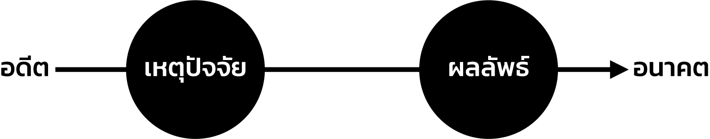
รูปภาพ: ทัศนะต่อเหตุปัจจัยและผลลัพธ์ ในโลกทัศน์แบบ “ดั่งกันและกัน”
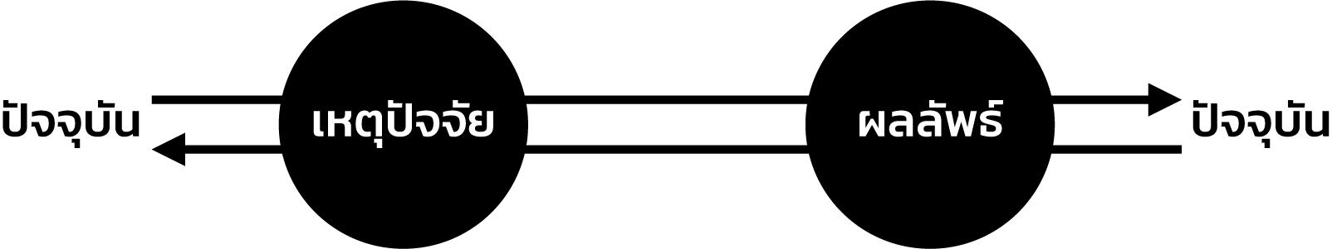
เราอาจคุ้นเคยว่าผลลัพธ์คือดอกไม้ตูมที่เริ่มเบ่งบาน หรือดอกไม้ที่เบ่งบานแล้วร่วงหล่น แต่ความจริงในทุกขณะที่ดอกไม้กำลังเบ่งบานอยู่นั้นนั่นก็คือผลลัพธ์เช่นกัน เมื่อสัมผัสถึงผลลัพธ์ที่ปรากฏอยู่ในทุกขณะ จะเกิดความพึงพอใจในการกระทำ ความกังวลใจในอนาคตก็จะหายไป เกิดการดำรงอยู่อย่างเต็มเปี่ยมในปัจจุบัน อย่างไรก็ตาม การดำรงอยู่ในปัจจุบันขณะ โดยไม่กังวลต่ออนาคต ไม่ได้แปลว่าสิ้นหวังกับอนาคต หลวงปู่ติช นัท ฮันห์ (Hanh, 2010) กล่าวว่า “ความหวังมีความสำคัญต่อปัจจุบันขณะ เพราะช่วยลดทอนความยากลำบากในการอดทน หากเราเชื่อว่าพรุ่งนี้จะดีขึ้น เราจะสามารถอดทนต่อความยากลำบากในวันนี้ได้”
จากงานวิจัยนี้พบว่าสามารถวิเคราะห์แนวคิดต่าง ๆ ของภาวะผู้นำแบบเอื้ออำนวยผ่านโครงสร้างองค์ประกอบของภาวะผู้นำแบบเอื้ออำนวยที่ค้นพบ ซึ่งประกอบไปด้วย (1) เจตจำนง (2) คุณลักษณะด้านใน (3) ความสามารถ (4) วัฒนธรรมปัจจุบัน และ (5) เครื่องมือและกระบวนการ ผู้วิจัยจึงขอเสนอผืนผ้าใบแบบจำลองภาวะผู้นำแบบเอื้ออำนวย (Facilitative Leadership Model Canvas) ดังนี้
รูปภาพ: ผืนผ้าใบแบบจำลองภาวะผู้นำแบบเอื้ออำนวย (Facilitative Leadership Model Canvas)
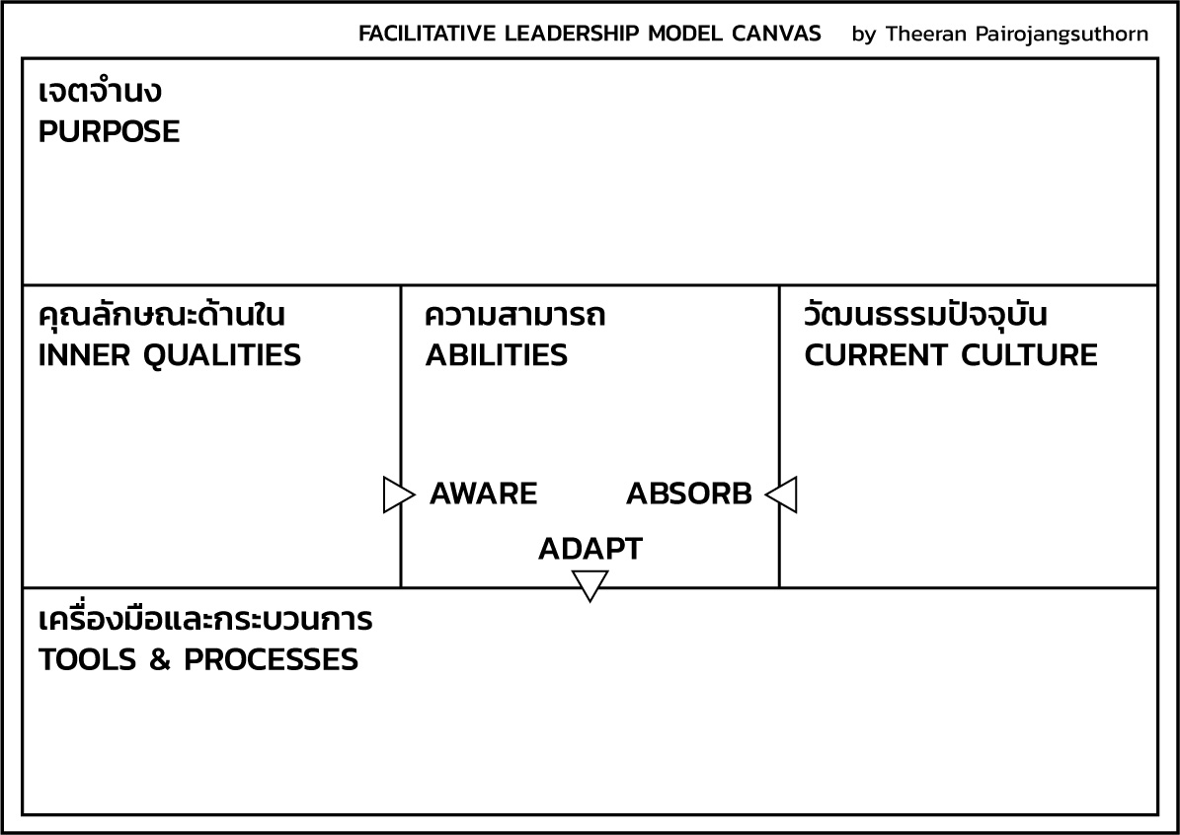
บนภาพ ผืนผ้าใบแบบจำลองภาวะผู้นำแบบเอื้ออำนวย (Facilitative Leadership Model Canvas) ได้เพิ่มเติมคำว่า “Aware” หมายถึง การตระหนักรู้คุณลักษณะด้านในของตนเอง คำว่า “Absorb” หมายถึง การซึมซับรับรู้วัฒนธรรมปัจจุบัน และคำว่า “Adapt” หมายถึง การเลือกปรับเครื่องมือและกระบวนการอย่างเหมาะสม สอดคล้องกับคำแนะนำของ คอนลีย์และโกลด์แมน (Conley & Goldman, 2012 อ้างถึงใน Elahi, 2015) ที่กล่าวว่า ผู้ที่สนใจจะเป็นผู้นำแบบเอื้ออำนวย ต้องเริ่มต้นด้วยการประเมินตัวเองและวัฒนธรรมขององค์กรในปัจจุบัน จากนั้นจึงสื่อสารอย่างชัดเจนถึงเจตนา และสอดคล้องกับแนวคิดของ ดูการ์ (Dugar, 2018) ที่กล่าวว่า การเอื้ออำนวย จำเป็นต้องใช้ให้ถูกที่ ถูกเวลา ถูกคน และถูกทาง เพื่อให้เกิดประโยชน์ตามที่ต้องการ และกล่าวว่า การทำงานร่วมกันในโครงการต่าง ๆ (Project-based Collaboration) เมื่อมีหลายทีมมาทำงานร่วมกัน มีความจำเป็นต้องปรับกระบวนการและวัฒนธรรมเข้าหากัน ดังนั้น การตระหนักรู้คุณลักษณะด้านในของตนเอง (Aware) การซึมซับรับรู้วัฒนธรรมปัจจุบัน (Absorb) และ การเลือกปรับเครื่องมือและกระบวนการอย่างเหมาะสม (Adapt) จึงเป็นความสามารถพื้นฐานของผู้นำแบบเอื้ออำนวย
นอกจากนี้ การค้นพบโครงสร้างองค์ประกอบของภาวะผู้นำแบบเอื้ออำนวยในคณะ “ดั่งกันและกัน” หมู่บ้านพลัม ประเทศไทย ได้แก่ เจตจำนง, คุณลักษณะด้านใน, ความสามารถ, วัฒนธรรมปัจจุบัน และเครื่องมือและกระบวนการ ช่วยให้เห็นถึงพลวัฒน์การนำแบบเอื้ออำนวยภายในองค์กร เป็นการนำเพื่อให้เกิดความกลมกลืนสอดประสานกันในแต่ละองค์ประกอบ นอกจากนี้ ยังทำให้พบว่าสามารถแบ่งการเอื้ออำนวยตามพลวัฒน์ของการนำภายในองค์กร ได้เป็น 2 สถานะ ได้แก่
สถานะที่ 1 การเอื้ออำนวยเพื่อส่งเสริมวัฒนธรรมให้ยั่งยืน หมายถึง วัฒนธรรมปัจจุบันตรงกับวัฒนธรรมที่ปรารถนาอยู่แล้ว วัฒนธรรมจึงเกื้อกูลการเอื้ออำนวย หรือกล่าวได้ว่าผู้นำสามารถนำผ่านวัฒนธรรมที่มีอยู่แล้วได้ โดยจากงานวิจัยพบว่าภาวะผู้นำแบบเอื้ออำนวยในคณะ “ดั่งกันและกัน” หมู่บ้านพลัม ประเทศไทย เข้าข่ายความหมายของสถานะนี้
สถานะที่ 2 การเอื้ออำนวยเพื่อเปลี่ยนแปลงวัฒนธรรม หมายถึง วัฒนธรรมปัจจุบันบางอย่างยังไม่ตรงกับวัฒนธรรมที่ปรารถนา ยังไม่เกื้อกูลการเอื้ออำนวย ในสถานะนี้ การเอื้ออำนวยของผู้นำจะช่วยสร้างการเปลี่ยนแปลงทางวัฒนธรรมให้กับองค์กร จากวัฒนธรรมปัจจุบัน (Current Culture) ไปสู่การมีวัฒนธรรมที่ปรารถนา (Desired Culture)
ดังนั้น ในบริบทขององค์กร ภาวะผู้นำแบบเอื้ออำนวย สามารถส่งเสริมวัฒนธรรมองค์กรให้เกิดความยั่งยืน หรือเปลี่ยนแปลงวัฒนธรรมองค์กรได้ ด้วยการสังเกต ซึมซับ รับรู้ วัฒนธรรมในปัจจุบัน (Current Culture) ก่อนสร้างการเรียนรู้และพัฒนาบุคลากรอย่างเหมาะสมทั้งด้านทัศนคติและพฤติกรรมให้สอดคล้องไปกับวัฒนธรรมที่ปรารถนา (Desired Culture) และสอดคล้องกับแผนกลยุทธ์ขององค์กร ดังแผนภาพกรอบงานภาวะผู้นำแบบเอื้ออำนวย (Facilitative Leadership Framework) ดังนี้

รูปภาพ: กรอบงานภาวะผู้นำแบบเอื้ออำนวย (Facilitative Leadership Framework)
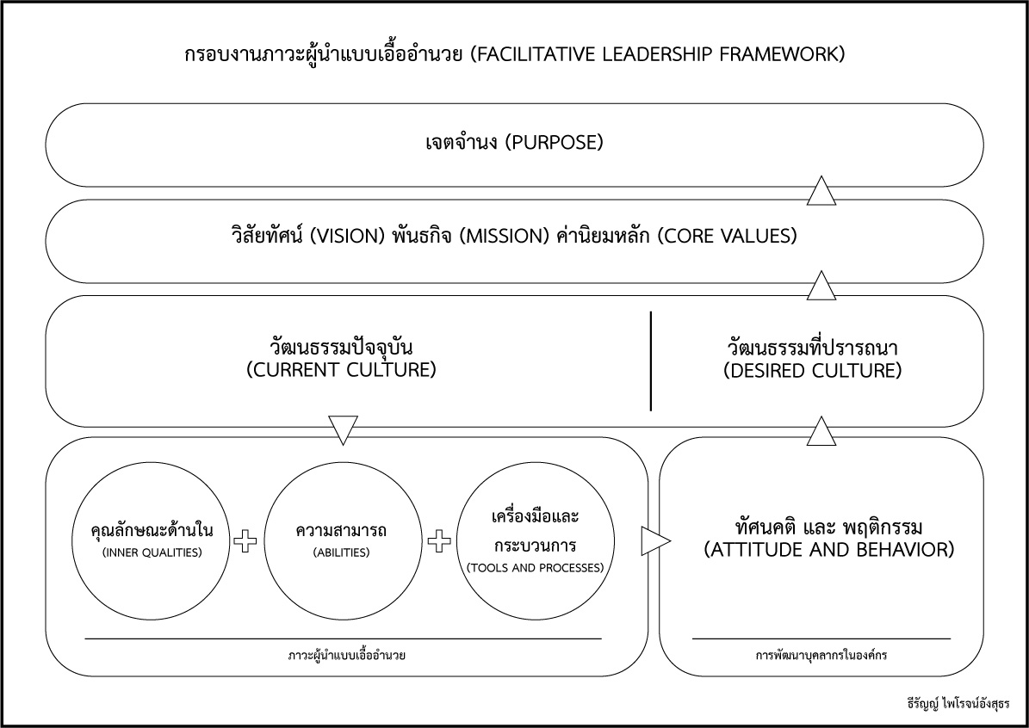
ภาวะผู้นำแบบเอื้ออำนวยในคณะ “ดั่งกันและกัน” หมู่บ้านพลัม ประเทศไทย เป็นภาวะผู้นำที่จัดอยู่ในกลุ่มทฤษฎีภาวะผู้นำแนวใหม่หรือภาวะผู้นำในยุคแห่งปัญญา ที่ให้ความสำคัญต่อจริยธรรมของผู้นำ การเติบโตด้านใน การมองเห็นคุณค่าของมนุษย์แบบองค์รวม สุขภาวะ จิตวิญญาณ การดำรงอยู่ร่วมกันในสังคม และการใส่ใจต่อสิ่งแวดล้อม (รัตติกรณ์ จงวิศาล, 2556) และสอดคล้องกับภาวะผู้นำแบบทฤษฎีตัวยู (Theory-U) ซึ่งให้ความสำคัญกับการบ่มเพาะเหตุปัจจัยในระดับจิตสำนึกภายใน อันจะส่งผลต่อมาเป็นรูปธรรมภายนอก (ออตโต ชาร์เมอร์, 2563)
สรุปความหมายของภาวะผู้นำแบบเอื้ออำนวย (Facilitative Leadership) คือ ภาวะการนำด้วยใจที่เป็นอิสระ บ่มเพาะเหตุปัจจัยให้กระบวนการง่ายขึ้น เกิดการเรียนรู้ร่วมกัน และเกิดผลลัพธ์อย่างเป็นธรรมชาติ โดยในกรณีของคณะ “ดั่งกันและกัน” หมู่บ้านพลัม ประเทศไทยนั้น คำว่า “ใจที่เป็นอิสระ” คือ “ความเป็นอิสระจากการแบ่งแยกตัวตน” ซึ่งนั่นก็คือ “ความเป็นดั่งกันและกัน”

ข้อเสนอแนะ
ในบริบทขององค์กร ภาวะผู้นำแบบเอื้ออำนวยมีบทบาทในการบ่มเพาะวัฒนธรรมองค์กรโดยเกื้อกูลให้บุคลากรเกิดความรู้สึกปลอดภัย (Psychological Safety) มีส่วนร่วม เปิดใจเรียนรู้ กล้าตัดสินใจ เกิดความรับผิดชอบ และเกิดแรงจูงใจจากภายในตนเอง นอกจากนี้ยังส่งเสริมการบริหารงานแบบ OKRs เนื่องจากเกี่ยวข้องกับการบ่มเพาะเหตุปัจจัยสู่ผลลัพธ์ และสอดคล้องกับอุดมการณ์แห่ง Agile เนื่องจากให้ความสำคัญกับการปฏิสัมพันธ์ มีความยืดหยุ่น พร้อมปรับเปลี่ยน อย่างไรก็ตาม การพัฒนาภาวะผู้นำแบบเอื้ออำนวย ให้เกิดผลสัมฤทธิ์ขึ้นในองค์กร จำเป็นต้องได้รับการสนับสนุนจากผู้บริหารและระบบการทำงานภายในองค์กร

เอกสารอ้างอิง

ภาษาไทย
ติช นัท ฮันห์. (2557). อยู่ร่วมกันอย่างเบิกบาน: ศิลปะการสร้างชุมชนแห่งความสมานฉันท์. นครราชสีมา: มูลนิธิหมู่บ้านพลัม.
ติช นัท ฮันห์. (2560). ศิลปะแห่งการสื่อสาร. กรุงเทพฯ: เนชั่นบุ๊คส์.
รัตติกรณ์ จงวิศาล. (2556). ภาวะผู้นำ: ทฤษฎี การวิจัย และแนวทางสู่การพัฒนา. กรุงเทพฯ: สำนักพิมพ์แห่งจุฬาลงกรณ์มหาวิทยาลัย.
ออตโต ชาร์เมอร์. (2563). หัวใจทฤษฎีตัวยู: หลักการและการประยุกต์ใช้… สู่การตื่นรู้และการสร้างขบวนการทางสังคม. กรุงเทพฯ: มูลนิธิโกมลคีมทอง.

ภาษาอังกฤษ
Breshears, E. M. and Volker, R. D. (2013). Facilitative Leadership in Social Work Practice. NY: Springer Publishing Company.
Chen, Z., Zhou, G., and Wang, S. (2017). Facilitative Leadership and China’s New Role in the World. doi: 10.1007/s41111-017-0077-8.
Dugar, S. (2018). The Facilitative Leader in the VUCA Era. DE: Stardom Publishing.
Elahi, M. H. N. (2015). Facilitative Managers and Leaders. doi: 10.2139/ssrn.2659806.
Hanh, T. N. (1998). Interbeing: Fourteen Guidelines for Engaged Buddhism (3rd ed.). CA: Parallax Press.
Hanh, T. N. (2010). Peace is Every Step: The Path of Mindfulness in Everyday Life. UK: Ebury Digital.
Kaimal, G., Metzl, E., and Millrod, E. (2017). Facilitative Leadership: A Framework for the Creative Arts Therapies. doi: 10.1080/07421656.2017.1343072
Reilly, S. (2017). The Facilitative Leader: Managing Performance Without Controlling People. NY: Business Expert Press.

